事業名：Lectures by fellows of the program “Fellowship for Intellectual Exchange 2011-2012” by Japan Foundation
日時：２０１２年５月２９日
場所：スロバキア科学アカデミー
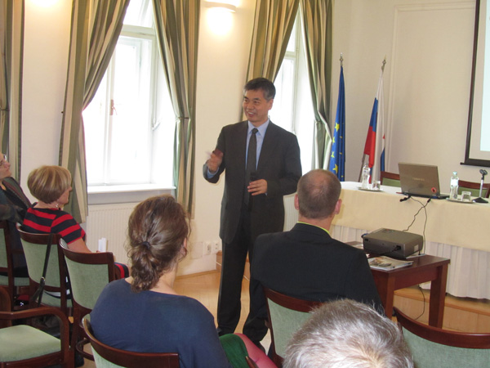  冒頭、高松大使による挨拶 | 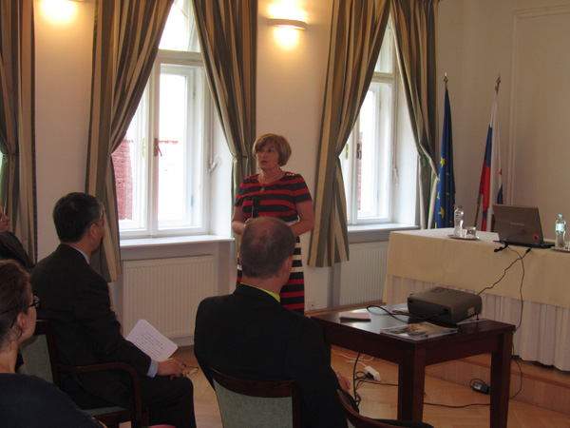  科学アカデミー理事 Nemcova氏による挨拶
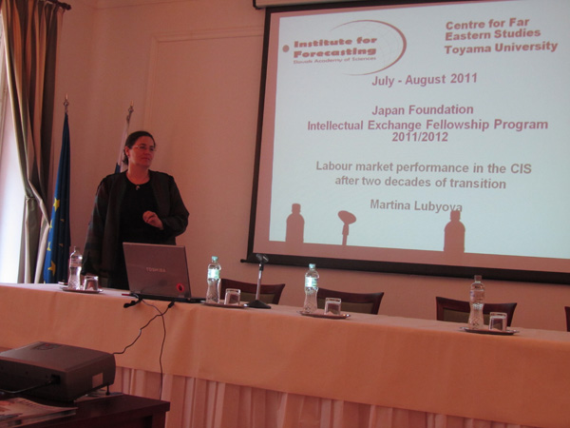  Lubyova氏による講演 | 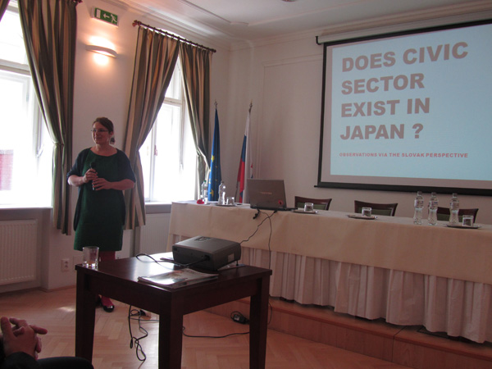  Polackova氏による講演
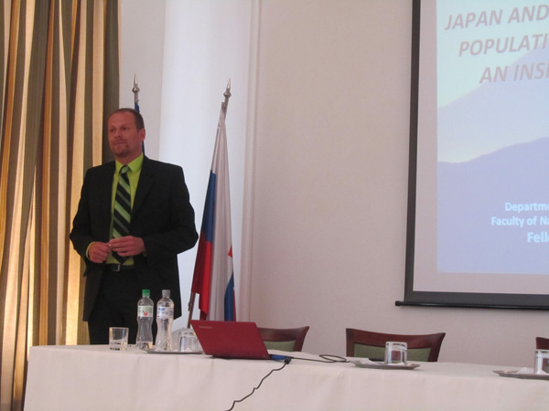 Bleha氏による講演 | 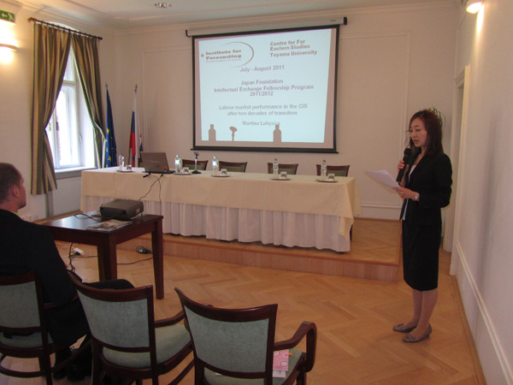  司会をする藤井書記官

